计算机实践

班级 计2404 姓名 刘畅 学号 U202442488

# 任务描述

建立一个电子表格来管理多种货币的资金（或股票投资组合）。录入股东、持股情况等信息，可以统计特定股票，特定币种的合计金额；可以统计特定人员所持有的股票，按照特定币种计算所持股的合计金额。

# 测试用例

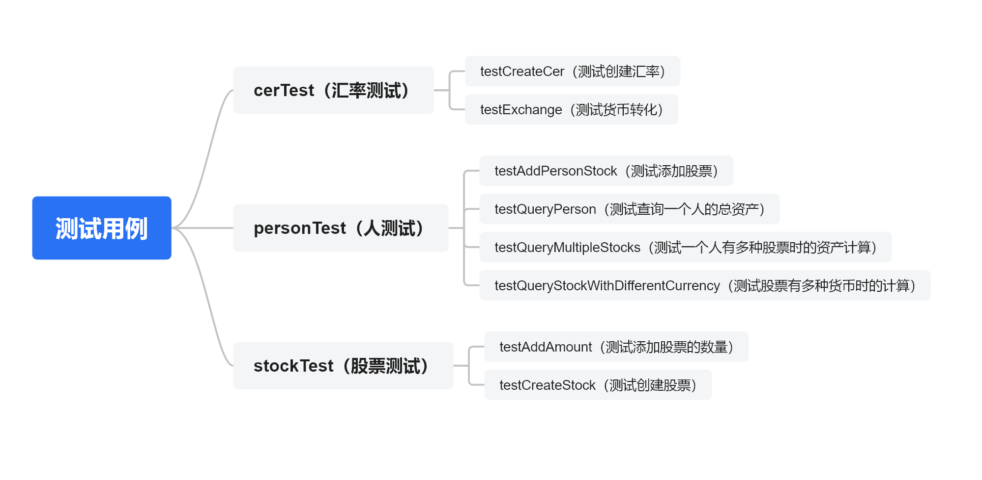

# 代码结构

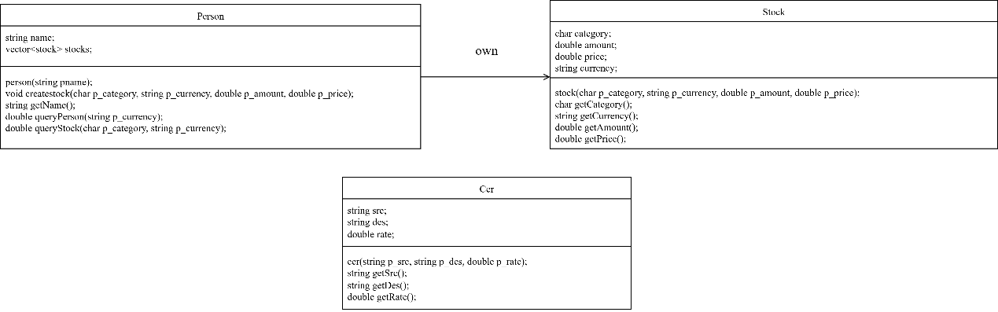

(图3.1-重构前类图)

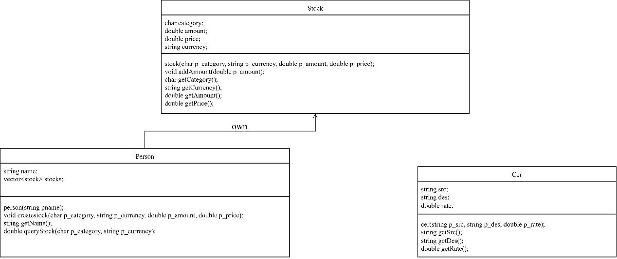

（图3.2-重构后类图）

本次重构主要针对的为重复创建两次相同股票的情况，对应测试用例为personTest.testAddPersonStock，相关测试代码如下：

TEST(personTest, testAddPersonStock)

{

    person zs("ZhangSan");

    zs.createStock('A', "CNY", 100.0, 10.0);

    zs.createStock('A', "CNY", 100.0, 10.0);

    ASSERT_EQ(zs.queryPerson("CNY"), 2000.0);

}

重构前类图如图3.1所示，在第一次和第二次执行zs.createStock('A', "CNY", 100.0, 10.0);时，程序都需要创建相应的股票。浪费空间，降低运算效率。

重构后类图如图3.2所示，在第一次执行zs.createStock('A', "CNY", 100.0, 10.0);时，程序需要创建相应的股票，并将数量设置为10.0。而在第二次执行zs.createStock('A', "CNY", 100.0, 10.0);时，程序只需要将相应的股票数量加10.0即可，而不需要重复创建相同的股票。

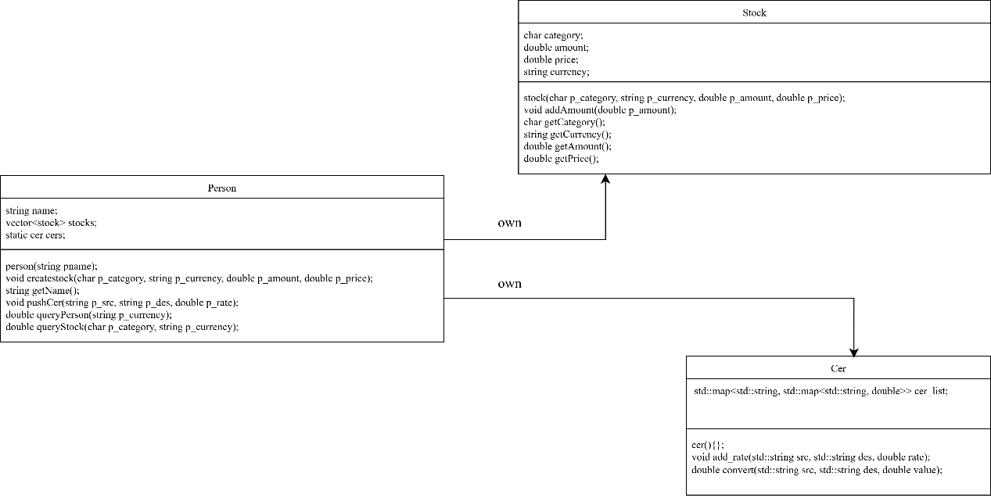

（图3.3-最终版类图）

最终版类图如图3.3所示，优化了Person类和Cer类的关系，在Person类中添加了cers静态成员cers，在main函数中创建Person类对象cerManager，添加汇率时只需对cerManger进行操作，其余对象即可共享汇率，方便汇率运算。同时对汇率计算进行了算法优化，使用了BFS算法，增加了间接汇率的计算功能，相关算法如下：

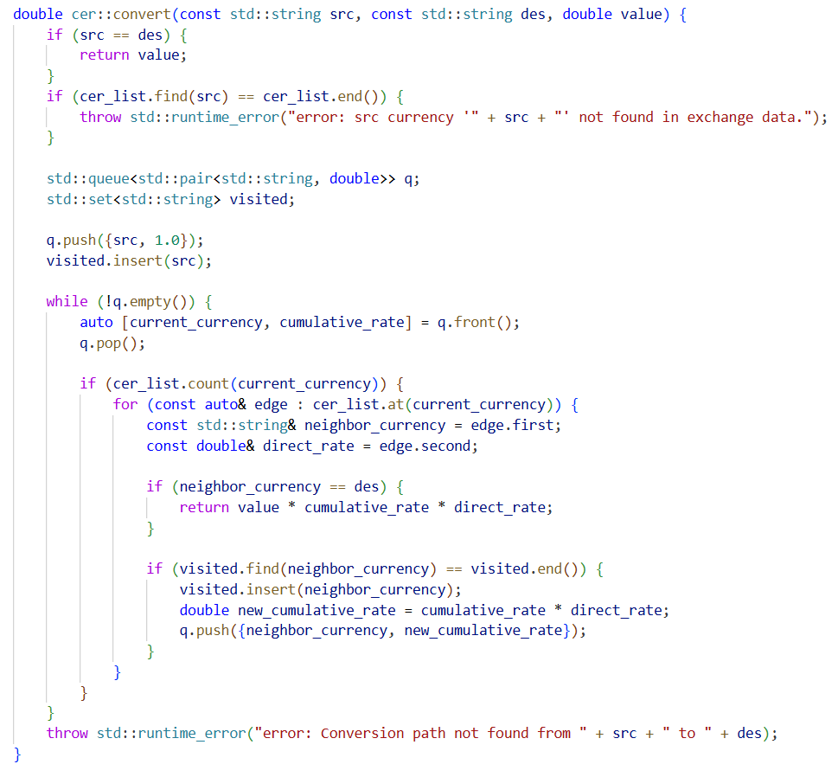

# 测试验证

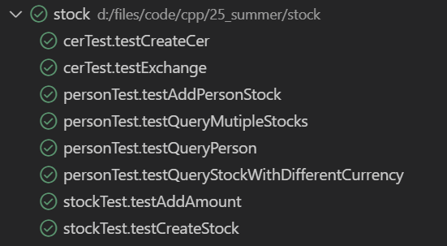

(TDD开发测试用例)

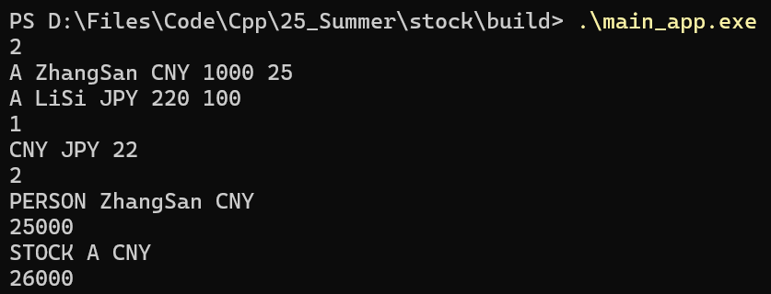

(运行测试用例)

# 心得体会

从本次的计算机实践课程中，我学到了TDD测试开发和Git版本管理，这两个思想极大地优化了我开发的工作流，提高了我的开发效率。

非常好的课程，使我的大脑旋转！